江苏省扬州市江都区昭关中学八年级历史（下）第一单元检测题
一、选择题（每题1分，共10分）
1．1949年3月23日上午，毛泽东率中共中央机关离开西柏坡前往北平。出发时，毛泽东回过头来对周恩来说，今天是进京的日子，进京赶考去。“进京赶
考”意味着什么？
A．意味着中国革命的胜利结束
B．意味着新中国的建立
C．意味着共产党人面临着执政和建设的新任务
D．意味着社会主义制度在中国的确立
2．下列不属于第一届中国人民政治协商会议通过的决定是
A．以《义勇军进行曲》为代国歌
B．采用公元纪年
C．任命周恩来为政务院总理兼外交部长
D．选举毛泽东为中央人民政府主席
3．北京见证了中国历史的沧桑巨变。1949年居住在北京城的居民可能看到的是
A．英法联军烧杀抢掠
B．康、梁组织公车上书
C．五四运动
D．开国大典
4．1949年10月1日，在开国大典上，随着五星红旗的冉冉升起，乐队凑起《义勇军进行曲》，54门礼炮齐鸣28响。想一想，礼炮齐鸣28响的寓意是
A．当时有28个民族参加了开国大典
B．人民解放军有28个方阵经过天安门广场
C．中国共产党领导人民英勇奋斗28年
D．有28个团体参加了第一届中国人民政治协商会议
5．祖国统一一直是全体炎黄子孙的共同愿望。其中标志祖国大陆获得统一，各族人民实现了大团结的事件是
A．新疆和平解放
B．青海和平解放
C．西藏和平解放
D．云南和平解放
6．中国人民志愿军在与敌人的战斗中，涌现出无数可歌可泣的英雄人物。其中严守纪律，纹丝不动，直至被大火吞噬，壮烈牺牲的英雄是
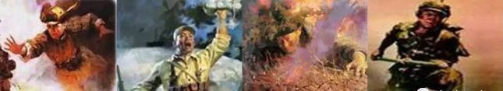A B C D

7．下列诗句（歌词）描写抗美援朝战争的是
A．金沙水拍云崖暖，大渡桥横铁索寒。
B．谁敢横刀立马，唯我彭大将军。
C．钟山风雨起苍黄，百万雄师过大江。
D．雄赳赳，气昂昂，跨过鸭绿江。
8．下面图片反映的历史事件有什么重大意义？
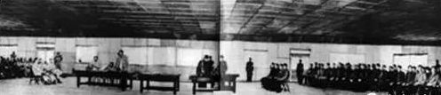
A．美国被迫在停战协议上签字
B．中朝人民取得反侵略战争的胜利
C．标志着朝鲜半岛的统一
D．彻底消灭了美帝国主义
9．“他们的品质是那样的纯洁和高尚，他们的意志是那样的坚韧和刚强，他们的气质是那样的淳朴和谦逊，他们的胸怀是那样的美丽和宽广！”（魏巍）
A．红军
B．八路军
C．人民解放军
D．中国人民志愿军
10．下面这幅图片，是土地改革时，农民正在拔除地主立的地界碑，把土地分给农民自己。下列叙述不符合实际情况的是
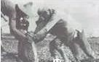
A．这次土地改革的根本原因是封建土地制度严重阻碍农村经济和中国社会的发展
B．改革中人民政府颁布了《中国土地法大纲》
C．地主也可以分到一份土地，自己耕种，自食其力。
D．这次土地改革到1952年底，除部分少数民族地区外，全国大陆基本上完成了。
二、填空题（每空1分，共6分）
11、中央人民政府委员会第一次会议决定以 为中央人民政府的施政纲领,任命 为政务院总理兼外交部长.
12、 年，以 为司令员的中国人民志愿军开赴朝鲜前线，同朝鲜军民一起抗击美国侵略者。
13、土地改革到 年底，除部分少数民族地区外，全国大陆基本上完成了土地改革。近 无地少地的农民分得了土地。
三、连线题（4分）
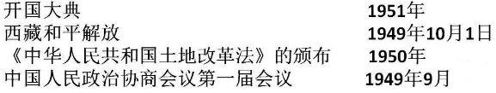四、材料分析题(16分)
14.阅读材料回答问题：(8分)
人民英雄纪念碑及其碑文
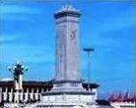
三年以来，在人民解放战争和人民革命中牺牲的人民英雄们永垂不朽！
三十年以来，在人民解放战争和人民革命中牺牲的人民英雄们永垂不朽！
由此上溯到一千八百四十年，从那时起，为了反对内外敌人，争取民族独立和人民自由幸福，在历次斗争中牺牲的人民英雄们永垂不朽！
回答：
（1）“三年以来”指什么时期以来？1分)

（2）“三十年以来”指什么事件以来？它标志着什么?(2分)

（3）“上溯到一千八百四十年”指什么事件？(1分)标志着什么？(1分)从那时起，中国人民的内外敌人是谁？(2分)

（4）今天，我们青少年应当怎样纪念革命先烈？怎样继承革命事业?(1分)

15．分析图片资料，回答下列问题：(8分)
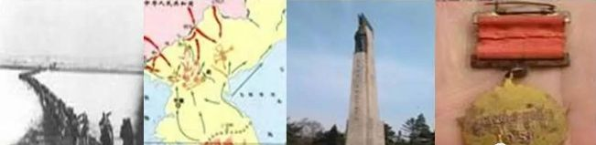跨过鸭绿江 朝鲜战场图示 抗美援朝纪念碑 抗美援朝纪念章
（1）美国出兵朝鲜的真实目的是什么？同时美国直接干涉新中国内政的事件是什么?(2分)

（2）中国人民志愿军开赴朝鲜的目的是什么？率军入朝的司令员是谁？你还能举出以前学过得他的事迹吗？(3分)

（3在抗美援朝中，涌现了无数的可歌可泣的英雄人物。试举例并谈一谈他们所体现出的崇高品质？(2分)

（4）当今世界仍不太平，我们要居安思危。结合抗美援朝以及中国近代史的学习，谈一谈怎样才能取得抗击外族入侵的胜利？(1分)

五、简答题(14分)
16．新中国成立的历史意义是什么？(5分)新中国成立后，为了巩固新政权，党和政府采取了哪些措施？(2分)

17．建国初的土地改革何时开始，何时结束？(2分)为搞好这次改革中央人民政府颁布的文件是什么？(1分)土地改革的完成有什么重大历史意义？(4分)

参考答案

一、选择题

1-5CCDCC 6-10CDBDB

二、填空题

11、《中国人民政治协商会议共同纲领》 周恩来

12、1950 彭德怀

13、1952年 3亿多

三、连线题

开国大典 1949年10月1日

西藏和平解放 1951年

《中华人民共和国土地改革法》的颁布 1950年

中国人民政治协商会议第一届会议 1949年9月

四、材料题

14．

（1）解放战争以来

（2）五四运动以来 无产阶级开始登上历史舞台，是中国新民主主义的开端

（3）鸦片战争 中国开始沦为半殖民地半封建社会，是中国近代史的开端。 外国资本主义和本国封建主义

（4）我们这一代青少年要深深懂得，中国人民革命的胜利，凝聚着千百万革命前辈的牺牲和艰苦斗争，我们应发扬革命前辈艰苦奋斗、无私奉献的精神，努力学习，报效祖国。

15．

（1）美帝国主义不甘心在中国的失败，企图将新生的中华人民共和国扼杀在摇篮中；朝鲜和中国是唇齿相依的关系，朝鲜只是一个跳板。美国第七舰队入侵中国台湾海峡，阻止人民解放军解放台湾。

（2）为了抗美援朝、保家卫国 彭德怀 百团大战

（3）黄继光 邱少云 热爱祖国、不怕困难、英勇战斗、不怕牺牲

（4）坚定走社会主义道路的信念；坚持中国共产党领导；不断增强综合国力；走科技强军之路，不断壮大国防力量；继承发扬反抗外来侵略、捍卫国家主权、维护民族尊严的光荣传统等。

16．历史意义：中华人民共和国的成立开辟了中国历史的新纪元。从此，中国结束了一百多年来被侵略被奴役的屈辱历史，真正成为独立自主的国家；中国人民从此站起来了，成为国家的主人。

新中国的成立，壮大了世界和平、民主和社会主义的力量，鼓舞了世界杯压迫民族和被压迫人民争取解放的斗争。

措施：抗美援朝运动 土地改革运动

17．1950年 1952年底 《中华人民共和国土地改革法》

历史意义：土地改革的完成，彻底摧毁了我国存在两千多年的封建土地制度，地主阶级也被消灭；农民翻了身，得到了土地，成为土地的主人。这使人民政权更加巩固，也大大解放了农村生产力，农业生产获得迅速恢复和发展，为国家的工业化建设准备了条件。

